L’ECRAN LCD

Document à compléter

**Exercices: L'écran LCD**

# 1. Exercice 1: Branchement du LCD :

|  |  |
| --- | --- |
| Réaliser le branchement de votre afficheur LCD, faites le vérifier par votre enseignant. La procédure est la suivante : |  |

# 2. Recherche de l'adresse du LCD

Télécharger le programme scanI2C sur :

https://moodle.univ-tln.fr/mod/folder/view.php?id=166398

Exécuter le et déterminer quelle est l'adresse de votre afficheur.

Adresse de mon afficheur : 0x27

# 3. Installation de la bibliothèque LiquidCrystal_I2C

Vous devez d’abord vérifier si la bibliothèque n’est pas déjà installée en lançant Arduino et en regardant dans les exemples. Si ce n’est pas le cas, alors :

• Aller sur la page : https://github.com/fdebrabander/Arduino-LiquidCrystal-I2C-library puis télécharger le fichier « zip » et suivre les instructions de la rubrique installation.

• Toutes les fonctions que vous pouvez exécuter sont décrites dans le fichier d'en tête.

L'afficheur LCD utilisé est composé de deux lignes de 16 caractères rétro-éclairé se raccordant via le bus I²C sur un microcontrôleur (Arduino par exemple).

# 4. Programme n°1 :Hello World

Modifier puis exécuter le programme HelloWorld dans le répertoire exemple de la bibliothèque LiquidCrystal_I2C.

# 5. Programme n°2 : J'écris où je veux

Modifier ce programme de telle sorte à écrire sur la deuxième ligne à partir du 3eme caractère.

Programme :

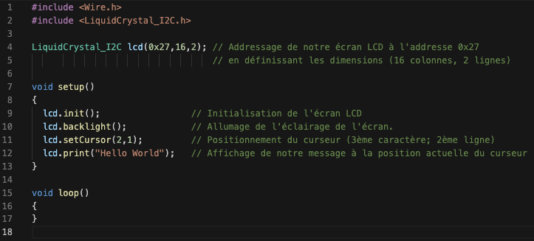

# 6. Programme n°3 : Combien de temps

Afficher le nombre de secondes (entier) écoulées depuis le lancement du programme.

Recommandations :

•On affichera une seule fois les chaînes constantes TEMPS et secondes.

•Pas d’accès inutiles au bus I²C, c-à-d un seul accès donc une seule écriture par secondes.

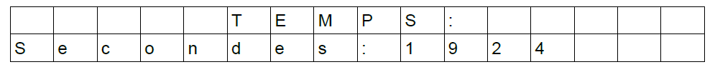

Programme :

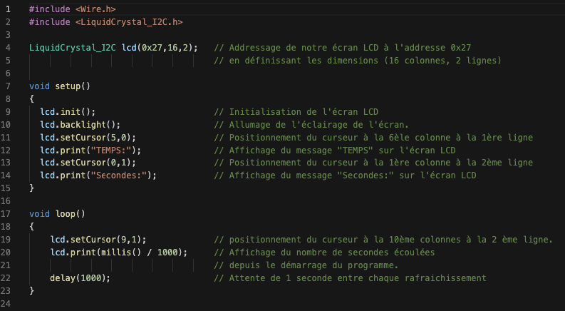

# 7. Programme n°4 :Le même avec la précision en plus

En respectant toujours les mêmes recommandations, modifier le programme précédent pour afficher les heures, min, secondes et dixièmes de seconde.

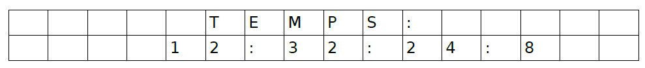

Programme :

